ПІСКІВСЬКА СІЛЬСЬКА РАДА  
Іванківського району Київської області

Рі ШЕННЯ

С. ПІСКИ

Про затвердження ставки земельного податку  
на території Пісківеької сільської ради на 2017 рік

Керуючись п.35 ч.І ст.26 Закону України « Про місцеве самоврядування в  
Україні», статями 269 - 287 Пдаткового кодексу України, врах^ вавши висновки  
і рекомендації постійної комісії бюджету та фінансів І Іісківськ • і іьська рада:

**ВИРІ Ш И Л А \***

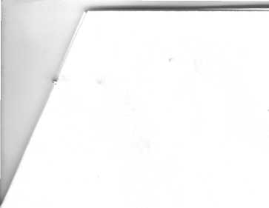

1. Затвердити ставки земельного податку на земельні ділянки в межах  
   населених пунктів Пісківеької сільської ради:

* для сільськогосподарських угідь 0,24 відсотка від їх нормативної  
  грошової оцінки;
* за земельні ділянки в межах населених пунктів 1 відсоток від їх  
  нормативної грошової оцінки;
* за земельні ділянки, які перебувають у постійному користуванні суб»єктів  
  господарювання ( крім державної та комунальної форми власності) 1 відсоток  
  від їх нормативної грошової оцінки.

1. Від сплати земельноо податку звільняються адмінприміщення сільської  
   ради в с. Піски
2. Секретарю сільської ради Сміян Тетяні Миколаївні забезпечити  
   оприлюднення даного рішення на дошках оголоше
3. Рішення набирає чинності з 01.01.20 і 7 року
4. Визнати таким, що втратило чинність рішення Пісківеької сільської ради  
   від 24.12.2015 року № VI1-2-23 « Про затвердження ставки земельного податку  
   на території Пісківеької сільської ради на 2016 рік ».

іЦ^^Щгооль за виконанням даного рішення покласти на постійну комісію з

г' С • \ ..'т'Т.фу

1В.

від 22 грудня 2016 р.  
№ VII -10-67

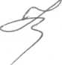

Н.В.Г авриленко

оюджеіу та/срднанс

//* ^ \\ д\ \ ст ■

Сільський голова

і;

ШГЙ&ейгзьУ